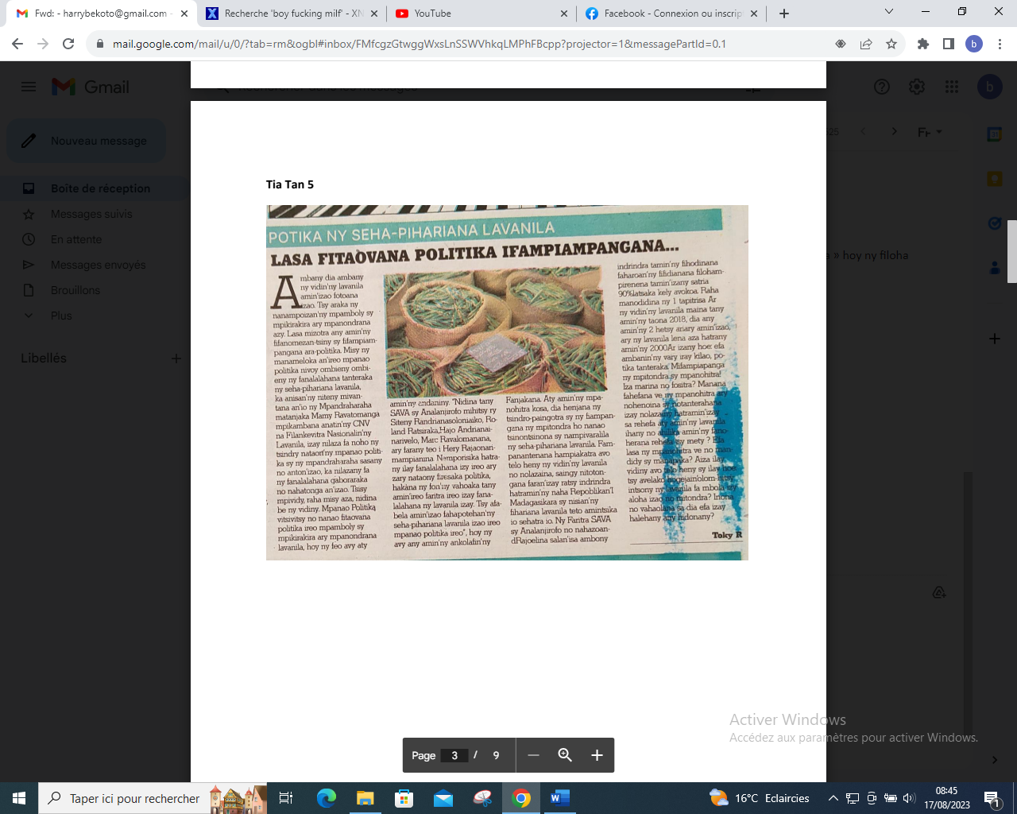

SOURCE : Tia Tan 5

AUTEUR : Toky R

DATE : 16 Aout 2023